Nom : …………………………… Prénom : …………………………… 6e …… Date : ………………
Évaluation — Comparaison de nombres
Séquence 6 — Sujet B — calculatrice interdite
C1 | C2 | C3 | C4 | Bonus | Total
…… /4 | …… /5 | …… /5 | …… /6 | …… /2 | …… /20
C1 : demi-droite graduée — C2 : comparer — C3 : ranger — C4 : encadrer, intercaler
Exercice 1 Demi-droites graduées (4 pts — C1)
a. Donne les abscisses des points A et B.
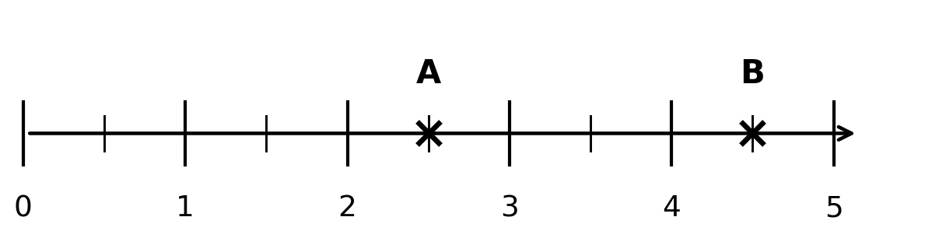
A(……) B(……)
b. Donne les abscisses des points C et D.
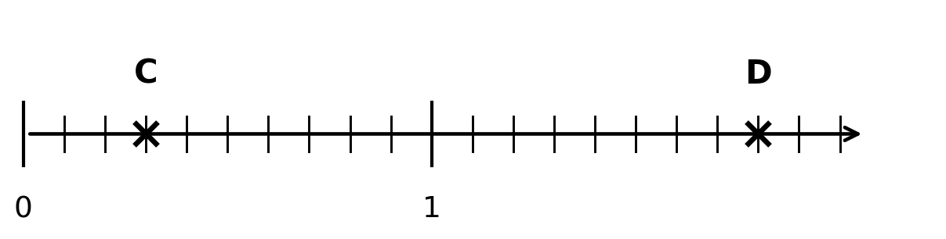
C(……) D(……)
c. Place les points E(1,5) et F(3,25).
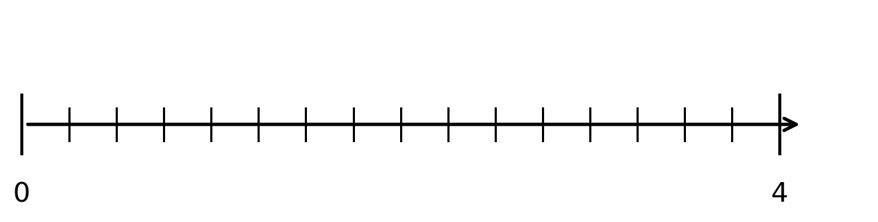
d. On a grossi une partie d’une demi-droite. Donne les abscisses des points G et H.
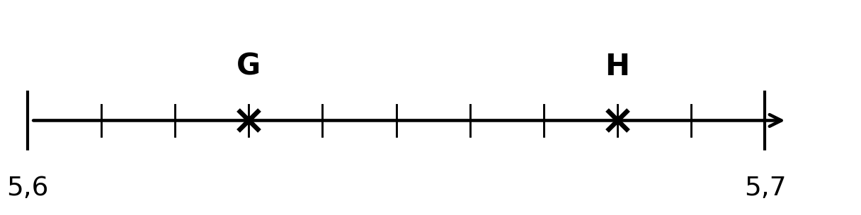
G(……) H(……)
Exercice 2 Comparer (5 pts — C2)
Complète avec <, > ou =.
a. 5 076 …… 5 067 | b. 8,3 …… 8,30
c. 4,06 …… 4,6 | d. 0,72 …… 0,702
e. 49,9 …… 50 | f. 2,5 …… 2,499
g. 13,04 …… 13,4 | h. 0,9 …… 0,90
i. 2 000 002 …… 999 999 | j. 7,29 …… 7,3
Exercice 3 Ranger (5 pts — C3)
a. Range dans l’ordre croissant : 24,607 ; 24,67 ; 24,6 ; 24,076 ; 2,4706 ; 24,17
………………………………………………………………………………………………………………
b. Range dans l’ordre décroissant : 80 307 ; 8 307 ; 80 730 ; 80 370 ; 803 070
………………………………………………………………………………………………………………
c. Voici les temps de quatre nageurs sur 50 m : Sam : 45,3 s ; Lou : 44,85 s ; Nour : 45,08 s ; Eva : 44,8 s. Donne le classement, du premier au dernier, en justifiant avec les signes < ou >.
………………………………………………………………………………………………………………
………………………………………………………………………………………………………………
Exercice 4 Encadrer et intercaler (6 pts — C4)
a. Encadre chaque nombre entre deux entiers consécutifs.
① ……… < 6,3 < ……… | ② ……… < 0,82 < ……… | ③ ……… < 204,07 < ………
b. Encadre chaque nombre au dixième.
① ……… < 7,84 < ……… | ② ……… < 15,06 < ……… | ③ ……… < 0,429 < ………
c. Intercale un nombre décimal.
① 2,6 < ………… < 2,7 | ② 5,8 < ………… < 5,81 | ③ 4 < ………… < 4,1
d. Encadre 72 345 au millier : ……………… < 72 345 < ………………
Exercice bonus Qui suis-je ? (2 pts — C2, C4)
Je suis un nombre décimal compris entre 3,7 et 3,8. Je m’écris avec trois chiffres. Mon chiffre des centièmes est le double de mon chiffre des unités. Qui suis-je ?
………………………………………………………………………………………………………………

